Методические указания

по лабораторной работе №1

на тему: «Инфологическое моделирование баз данных по методу «сущность-связь»

по дисциплине: Информационная безопасность баз данных

Санкт-Петербург

2024

Цель работы

Изучение способов семантического представления баз данных (БД), получение навыков инфологического проектирования с использованием нотации «сущность-связь».

Задание

1. Самостоятельно выбрать информационную систему (ИС), для которой будет составлена база данных. Выбранные информационные системы у студентов не должны повторяться. Для всего потока будет создана таблица, в которую можно будет внести выбранную информационную систему.

*Примеры информационных систем:*

- Информационная система гостиницы;

- Информационная система университета;

- Информационная система сервиса ремонта ПК

2. Используя метод «сущность-связь», провести моделирование базы данных для выбранной в пункте 1 информационной системы. Процесс моделирования должен включать следующие обязательные этапы:

1. этап моделирования. Системный анализ информационной системы. На данном этапе подробно описывается:

* для каких именно процессов в выбранной ИС разрабатывается база данных. Какие задачи планируется решать с помощью разрабатываемой базы данных.
* что является источником данных, откуда берутся данные, в каком формате/виде поступает информация в БД, с какой частотой обновляется;
* кто (какие классы пользователей) или что (ИС более высокого порядка) является потребителем информации. В каком формате/виде представляется информация для различных классов потребителей. Выделите как минимум 2 класса потребителя информации, не считая администратора БД.
* описание ограничений на сущности и связи в будущей модели базы данных. Например, если разрабатывается база для ИС университета. На данном этапе могут быть описаны следующие очевидные ограничения (в одном учебном потоке не может быть одновременно занятий по разным дисциплинам; один преподаватель не может в одно и тоже время проводить занятия по различным дисциплинам и пр.)

1. этап моделирования. Выделение сущностей и построение ER-диаграмм. На данном этапе формируется список сущностей для разрабатываемой БД. Кратко описывается, что моделирует и отражает каждая сущность в рамках вашей ИС. Указывается, что представляет собой в системе каждый экземпляр сущности. Далее проводится анализ связей между сущностями с указанием типа связи и класса принадлежности. В итоге данного этапа должна получиться ER-диаграмма. Минимальное количество отношений, которое должно получиться после моделирования – 7. Минимальное количество атрибутов (столбцы) в отношениях - 3. Отношения-связи между таблицами не считаются при подсчете минимально необходимого количества отношений
2. этап моделирования. Преобразование ER-диаграммы в схему отношений с помощью правил формирования предварительных отношений;
3. этап моделирования. Приведение отношений БД к 3НФ.
4. этап моделирования. Создайте по крайней мере 2 представления (view) на каждого потребителя информации из вашей БД. Представление должно основываться на запросе, который затрагивает атрибуты из 2-х и более связанных отношений.

Примечание.

1. При создании сущностей, описывающих людей, товары, организации и др. не забывайте добавлять атрибуты с ФИО, наименованием, название организации и др. (которые имеют семантический смысл). Хороший пример пары атрибут-значение, значение для атрибута «ФИО» - «Петров Иван Иванович»; плохой пример, значение атрибута «ФИО» - «Сотрудник 23423»

Пример отчета по лабораторной работе №1.

1. В качестве информационной системы, для которой будет составлена БД, была выбрана «Информационная система университета». Разрабатываемая база данных будет являться частью информационной системы университета, которая обеспечивает **автоматизацию следующих учебных процессов**:

* составление, ведение и распространение информации об учебном расписании университета, включая время, место и аудиторию;
* систематизация и обновление информации о рабочих планах, образовательных программах, лицах, ответственных за образовательные программы;
* ведение, распространение и обновление информации для студентов о контактных данных преподавателей, времени консультаций;
* ведение, распространение и обновление информации для преподавателей о контактных данных админов учебных групп, номере курса группы

**Источниками** данных для разрабатываемой БД являются:

* учебные планов групп, рабочие планы дисциплин;
* сводная информация от факультета о нагрузке преподавателей;
* информация от преподавателей, содержащая контактные данные, удобное время и даты проведения занятий и консультаций;
* информация от студентов, содержащая контактные данные админов;
* сведений об особенностях работы подразделений факультета, которые обеспечивают учебный процесс (наличие и доступ в аудитории, наличие необходимого программно/аппаратного обеспечения в аудиториях, вместимость и т. д.).

**Потребителями** информации из разрабатываемой БД являются:

* студенты, обучающиеся в университете;
* преподаватели, реализующие дисциплины;
* инженеры и персонал, ответственные за помещения и программно-техническое оборудование в аудиториях;
* диспетчера, отвечающие за составление, обновление расписания занятий и консультаций;

На выходе пользователи ИС, включающей БД, получают информацию в виде:

* месячных, недельных или ежедневных расписаний работы преподавателей;
* расписаний занятий групп;
* планы работы, обеспечивающих подразделений;
* периодические статистические отчеты об объемах и интенсивности проведенных занятий в подразделениях, каждым преподавателем, в каждой группе.

**Описание ограничений на сущности моделируемой базы данных.**

Каждый студент университета проходит обучение в одной из нескольких учебных групп, каждая из которых объединяет студентов одной специальности. Специальности, по которым университет обеспечивает подготовку специалистов, объединяются в факультеты, причем на разных факультетах специальности не повторяются. Каждая группа характеризуется следующими параметрами:

* индекс группы (буквенно-цифровое обозначение учебное группы, уникальной для каждой отдельной группы);
* номер курса;
* специальность (шифр и название специальности);
* факультет (номер и название выпускающего факультета).

Занятия в группах проводятся преподавателями, на каждого из которых в БД должны быть внесены следующие сведения:

* фамилия, имя, отчество преподавателя (считается, что в ВУЗе не существует преподавателей с абсолютно одинаковыми именами);
* название факультета, к которому относится преподаватель;
* контактный телефон и почта преподавателя;
* время и аудитория для проведения консультаций;
* адрес рабочего корпуса университета, в котором числится преподаватель.

Дисциплины, по которым проводятся занятия в группах, имеют некоторое название, причем одни и те же дисциплины (с одними и теми же названиями) могут читаться в различных группах, на различных специальностях и курсах. Занятия в группе по одной и той же дисциплине могут проводиться различными преподавателями в зависимости от вида занятий (лекции, лабораторные, практические и т. д.).

Кроме того, для успешного ведения расписания в БД необходимо учитывать такие сведения как время (дата, номер «пары» по счету, время проведения) и место (номер аудитории, лаборатории и т. д.) проведения занятий. То есть для каждой группы на каждый день учебного семестра в БД должна храниться информация о перечне занятий, месте их проведения и преподавателях, проводящих этих занятия.

Можно выделить следующие ограничения на связи и информацию для разрабатываемой БД:

* в одно и то же время не могут проводиться занятия по разным дисциплинам в одной и той же группе;
* в одно и то же время не могут проводиться различные занятия одним и тем же преподавателем, если это различные виды занятий или занятия по различным дисциплинам;
* в одном и том же помещении не могут проводиться занятия у разных групп, если эти занятия проводятся по различным дисциплинам.

В результате БД должна обеспечивать решение следующих основных задач в рамках ИС университета:

* учет сведений об учебной работе университета;
* ведение и обновление расписания занятий;
* поддержание расписания в адекватном состоянии при возникающих изменениях;
* снабжение потребителей ИС оперативной и достоверной информацией о текущем состоянии расписания в удобном для них виде.

2. **Выделение сущностей и построение ER-диаграммы.**

На основе проведенного анализа ИС, для которой разрабатывается БД, можно выделить следующие сущности:

* «Специальность»;
* «Группа»;
* «Преподаватель»;
* «Дисциплина»;
* «Занятие».

Сущность «Специальность» характеризуется атрибутами «Шифр», «Название» и «Факультет». Ключом этой сущности является атрибут «Шифр», так как каждая специальность имеет свой уникальный неповторяющийся номер, который и называется шифром.

Сущность «Группа» моделирует поведение и отражает состояние каждой отдельной учебной группы. Каждая группа имеет свой уникальный индекс и один из 4-х номеров курсов. Ключом этой сущности является атрибут «Индекс группы».

Сущность «Преподаватель» хранит информацию о каждом из преподавателей университета. Каждый из преподавателей может быть однозначно определен по ФИО согласно вышеописанным ограничениям, однако во избежание проблем с одинаковыми ФИО в качестве первичного ключа сущности «Преподаватель» задается уникальное шестизначное значение «ID преподавателя». Кроме того, для каждого из преподавателей хранится информация о факультете, к которому он относится, его контактном почтовом адресе и телефоне, удобном времени и месте проведения консультации, адресе корпуса университета, а также аудитории, в которой можно найти преподавателя во время консультаций.

Каждый экземпляр сущности «Дисциплина» представляет собой каждый отдельно проводимый у группы вид занятий по одной из дисциплин, предусмотренных учебным планом. Например, один из экземпляров этой сущности может описываться как «Лекции по мат. анализу у группы N3324». Эта сущность характеризуется атрибутами «Код дисциплины» (используется как ключ), «Название дисциплины» и «Вид занятий».

Сущность «Занятие» представляет собой каждую из запланированных по расписанию «пар» по каждой из ведущихся у различных групп дисциплин. Эта сущность включает в себя атрибуты «Код занятия», «Время проведения» (дата, время начала и время окончания «пары») и «Место проведения» (номер аудитории), «Корпус» (корпус университета, в котором проводится занятие)

Проанализируем возможное взаимодействие объектов ИС, которое моделируется сущностями в разрабатываемой БД. Между сущностями «Группа» и «Специальность» существует связь «Относится» степени М:1. Это объясняется тем, что по одной и той же специальности в университете может обучаться несколько учебных групп на различных курсах или даже в пределах одного курса, но каждая из групп может обучаться только по одной из специальностей. При этом класс принадлежности обеих сущностей – обязательный, так как каждая группа обязательно обучается по одной из специальностей, и не существует специальностей, по которой не обучается ни одна из групп.

Сущности «Дисциплины» и «Группа» объединены связью «Ведется у». Степень этой связи – М:1, так как у всех групп в течении семестра ведется несколько дисциплин. Вместе с тем каждая отдельная дисциплина относится только к одной конкретной учебной группе. Очевидно, что у каждой группы ведется хотя бы одна из дисциплин, и не существует дисциплин, которые не относятся ни к одной из групп. Поэтому в этой связи классы принадлежности со стороны обеих сущностей являются обязательными.

Преподаватели могут вести несколько дисциплин у различных учебных групп или у одной и той же группы, причем один и тот же вид занятий по одной и той же дисциплине не может проводиться различными преподавателями. Так, например, лабораторные работы по дисциплине «Физика» у группы N2312 не могут проводиться двумя различными преподавателями. Отсюда, между сущностями «Преподаватель» и «Дисциплина» можно выделить связь 1:М, которая обозначается как «Ведет». Все дисциплины обязательно ведутся каким-либо преподавателем. Следовательно, со стороны сущности «Дисциплина» связь «Ведет» имеет обязательный класс принадлежности. Вместе с тем, в принципе не исключена ситуация, когда принятый на работу преподаватель (а следовательно, зафиксированный в БД) еще не ведет ни одну из дисциплин, отраженную в текущем расписании, поэтому со стороны сущности «Преподаватель» класс принадлежности является необязательным.

И, наконец, между сущностями «Занятие» и «Дисциплина» наблюдается связь «Проводится по» степени М:1 с обязательными классами принадлежности со стороны обеих сущностей. Это следует из того, что в большинстве случаев по каждой из дисциплин учебным планом предусмотрено более чем одно занятие (хотя бы одно обязательно должно быть проведено), причем в пределах одной «пары» не могут проводиться занятия по различным дисциплинам, и не существует занятий, которые проводятся ни по какому предмету.

В соответствии с выделенными сущностями и связями между ними ER-диаграмма для рассматриваемой предметной области будет выглядеть так, как показано на рисунке 1.

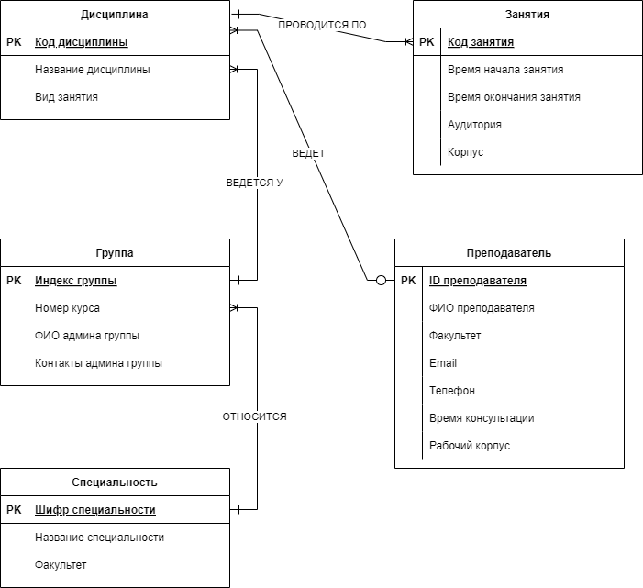

Рисунок 1. ER-диаграмма разрабатываемой БД

3. **Преобразование ER-диаграммы в схему отношений с помощью правил формирования предварительных отношений.**

В соответствии с правилами формирования предварительных отношений связь «ВЕДЕТ» между сущностями «Преподаватель» и «Дисциплина» должна образовать два отношения – по одному на каждое из отношений. В сущность «Дисциплина», к которой примыкает связь «ко многим» в качестве внешнего ключа добавляется первичный ключ «ID Преподавателя». Это объясняется тем, что данная связь имеет степень 1:М и обязательный класс принадлежности со стороны многосвязной сущности «Дисциплина». Таким образом, преобразование связи «ВЕДЕТ» даст два отношения, представленные на рисунке 2.

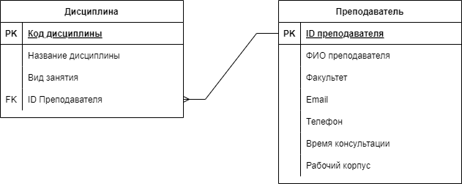

Рисунок 2 - Схема отношений после преобразования связи «ВЕДЕТ»

Связь «ВЕДЕТСЯ У» между сущностями «Дисциплина» и «Группа» также имеет степень 1:М и обязательный класс принадлежности со стороны многосвязной сущности «Дисциплина». Поэтому для ее преобразования достаточно будет сформировать еще одно отношение к уже представленным на рисунке 2, соответствующее сущности «Группа». В зависимую сущность «Дисциплина» необходимо добавить внешний ключ из главной сущности «Группа» для связи «ВЕДЕТСЯ У». Получившаяся схема отношений представлена на Рисунке 3.

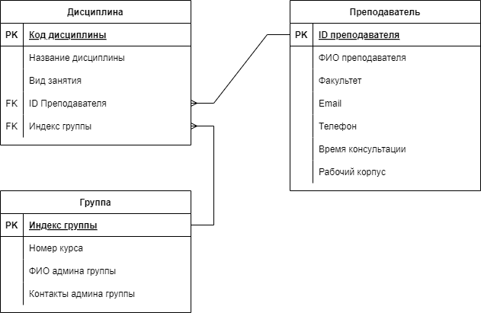

Рисунок 3 - Схема отношений после преобразования связи «ВЕДЕТСЯ У»

Аналогично (по тем же правилам формирования предварительных отношений) уже рассмотренному преобразованию связи «ВЕДЕТСЯ У» преобразуются связи «ОТНОСИТСЯ» и «ПРОВОДИТСЯ ПО». В зависимые сущности «Занятия» и «Группа» добавляются внешние ключи из главных сущностей «Дисциплина» и «Специальность» соответственно. Дополнительные отношения для данной схемы отношений согласно правилам формировать не нужно.

Итоговая схема отношения, соответствующая разработанной во 2 пункте ER-диаграмме, имеет вид, представленный на Рисунке 4.

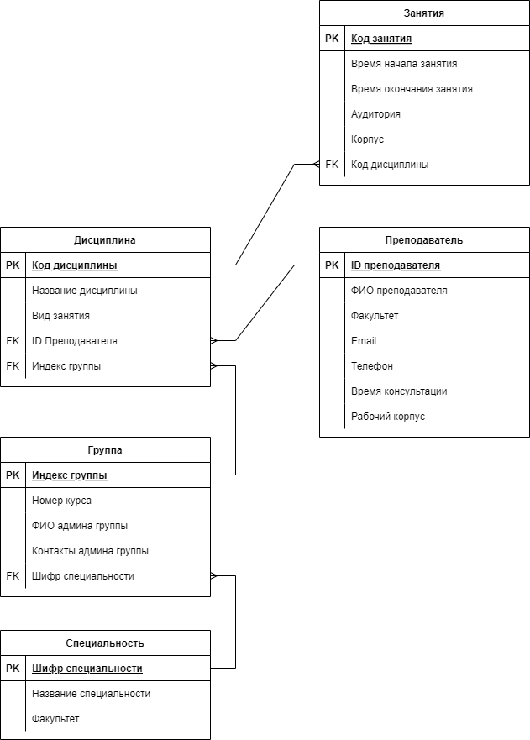

Рисунок 4 – Итоговая схема предварительных отношений

4. **Приведение схемы предварительных отношений к 3НФ.**

Так как для проверки на нахождение отношения в одной из нормальных форм необходимо проверить отношение на нахождение во всех предыдущий нормальных формах, проверка начинается первой нормальной формы.

Отношение находится в первой нормальной форме, если все его атрибуты являются простыми (имеют единственное значение). Все отношения, представленные на рисунке 4 содержат только простые атрибуты, таким образом, все отношения находятся в первой нормальной форме. Разбивать определенные атрибуты на более мелкие, например, «ФИО преподавателя» на 3 атрибута Ф,И,О или адрес корпуса в атрибутах «Занятия/Корпус» «Преподаватели/Рабочий корпус» на атрибуты с улицей и номер дома, не нужно, поскольку для выполнения задач БД не требуется обращаться или выполнять поиск/фильтрацию по отдельным блокам информации в составе атрибута (например, поиск по номеру дома в составе адрес корпуса университета). В связи с этим в рамках задач, поставленных перед БД, атрибуты «ФИО преподавателя», «Рабочий корпус», «Корпус» можно считать атомарными и неделимыми.

Отношение находится во второй нормальной форме, если оно находится в первой нормальной форме и каждый неключевой атрибут функционально полно зависит от первичного ключа. Все отношения, представленные на рисунке 4, как сказано выше, находятся в первой нормальной форме и все их атрибуты функционально полно зависят от первичного ключа. Таким образом, все отношения находятся во второй нормальной форме.

Отношение находится в третье нормальной форме, если оно находится во второй нормальной форме и каждый неключевой атрибут нетранзитивно зависит от первичного ключа. Все отношения, представленные на рисунке 5, как сказано выше, находятся во второй нормальной форме и все их атрибуты нетранзитивно зависят от первичного ключа. Таким образом, все отношения находятся в третьей нормальной форме.

Таким образом, все отношения схемы, приведенной на рисунке 5 удовлетворяют требованиям 3НФ и являются нормализованными.

5. **Моделирование уровня представлений ИС университета.**

Выделим два обязательных потребителя информации из нашей базы данных. Первый потребитель – это студенты. Второй потребитель – это преподавательский состав, который включает как самих преподавателей, так и вспомогательный персонал (инженеров, диспетчеров и др.)

Исходя из выделенных в первом пункте лабораторной работы задач, поставленных перед ИС, для которой проектируется БД, выделим следующие представления, которые в удобном для потребителя виде представляют необходимую информацию.

**Потребитель «Студенты»**

Представление 1. «Компактное расписание»

Список атрибутов, отображаемых в рамках представления «Компактное расписание»:

* Название дисциплины (отношение «Дисциплина»)
* Вид занятий (отношение «Дисциплина»)
* Время начала занятия (отношение «Занятия»)
* Время окончания занятия (отношение «Занятия»)
* Корпус (отношение «Занятия»)
* ФИО преподавателя (отношение «Преподаватель»)

Представление 2. «Консультации и контакты преподавателей»

Список атрибутов, отображаемых в рамках представления «Консультации и контакты преподавателей»:

* Название дисциплины (отношение «Дисциплина»)
* ФИО преподавателя (отношение «Преподаватель»)
* Факультет (отношение «Преподаватель»)
* Email (отношение «Преподаватель»)
* Телефон (отношение «Преподаватель»)
* Время консультации (отношение «Преподаватель»)
* Рабочий корпус (отношение «Преподаватель»)

**Потребитель «Преподавательский состав».**

Представление 1. «Специальности и контактные данные групп»

Список атрибутов, отображаемых в рамках представления «Специальности и контактные данные групп»:

* Название специальности (отношение «Специальность»)
* Индекс группы (отношение «Группа»)
* Номер курса (отношение «Группа»)
* ФИО админа группы (отношение «Группа»)
* Контакты админа группы (отношение «Группа»)

Представление 2. «Преподаватели, задействованные в рамках специальности»

Список атрибутов, отображаемых в рамках представления «Преподаватели, задействованные в рамках специальности»»:

* Название специальности (отношение «Специальность»)
* Факультет (отношение «Специальность»)
* Индекс группы (отношение «Группа»)
* Название дисциплины (отношение «Дисциплина»)
* ФИО преподавателя (отношение «Преподаватель»)

Критерии оценивания ЛР1 (дополняется)

- подробное описание процесса инфологического проектирования БД;

- правильное использование правил формирования предварительных отношений;

- соответствие составленной модели данных, выделенным целям проектирования БД;

- правильное использование правил нормализации;

- соблюдение ограничений на минимально необходимое количество отношений в итоговой БД

- аккуратное оформление отчета;

- отсутствие в БД ограничений не целостность связей и индексов;